FAKULTAS ILMU BUDAYA
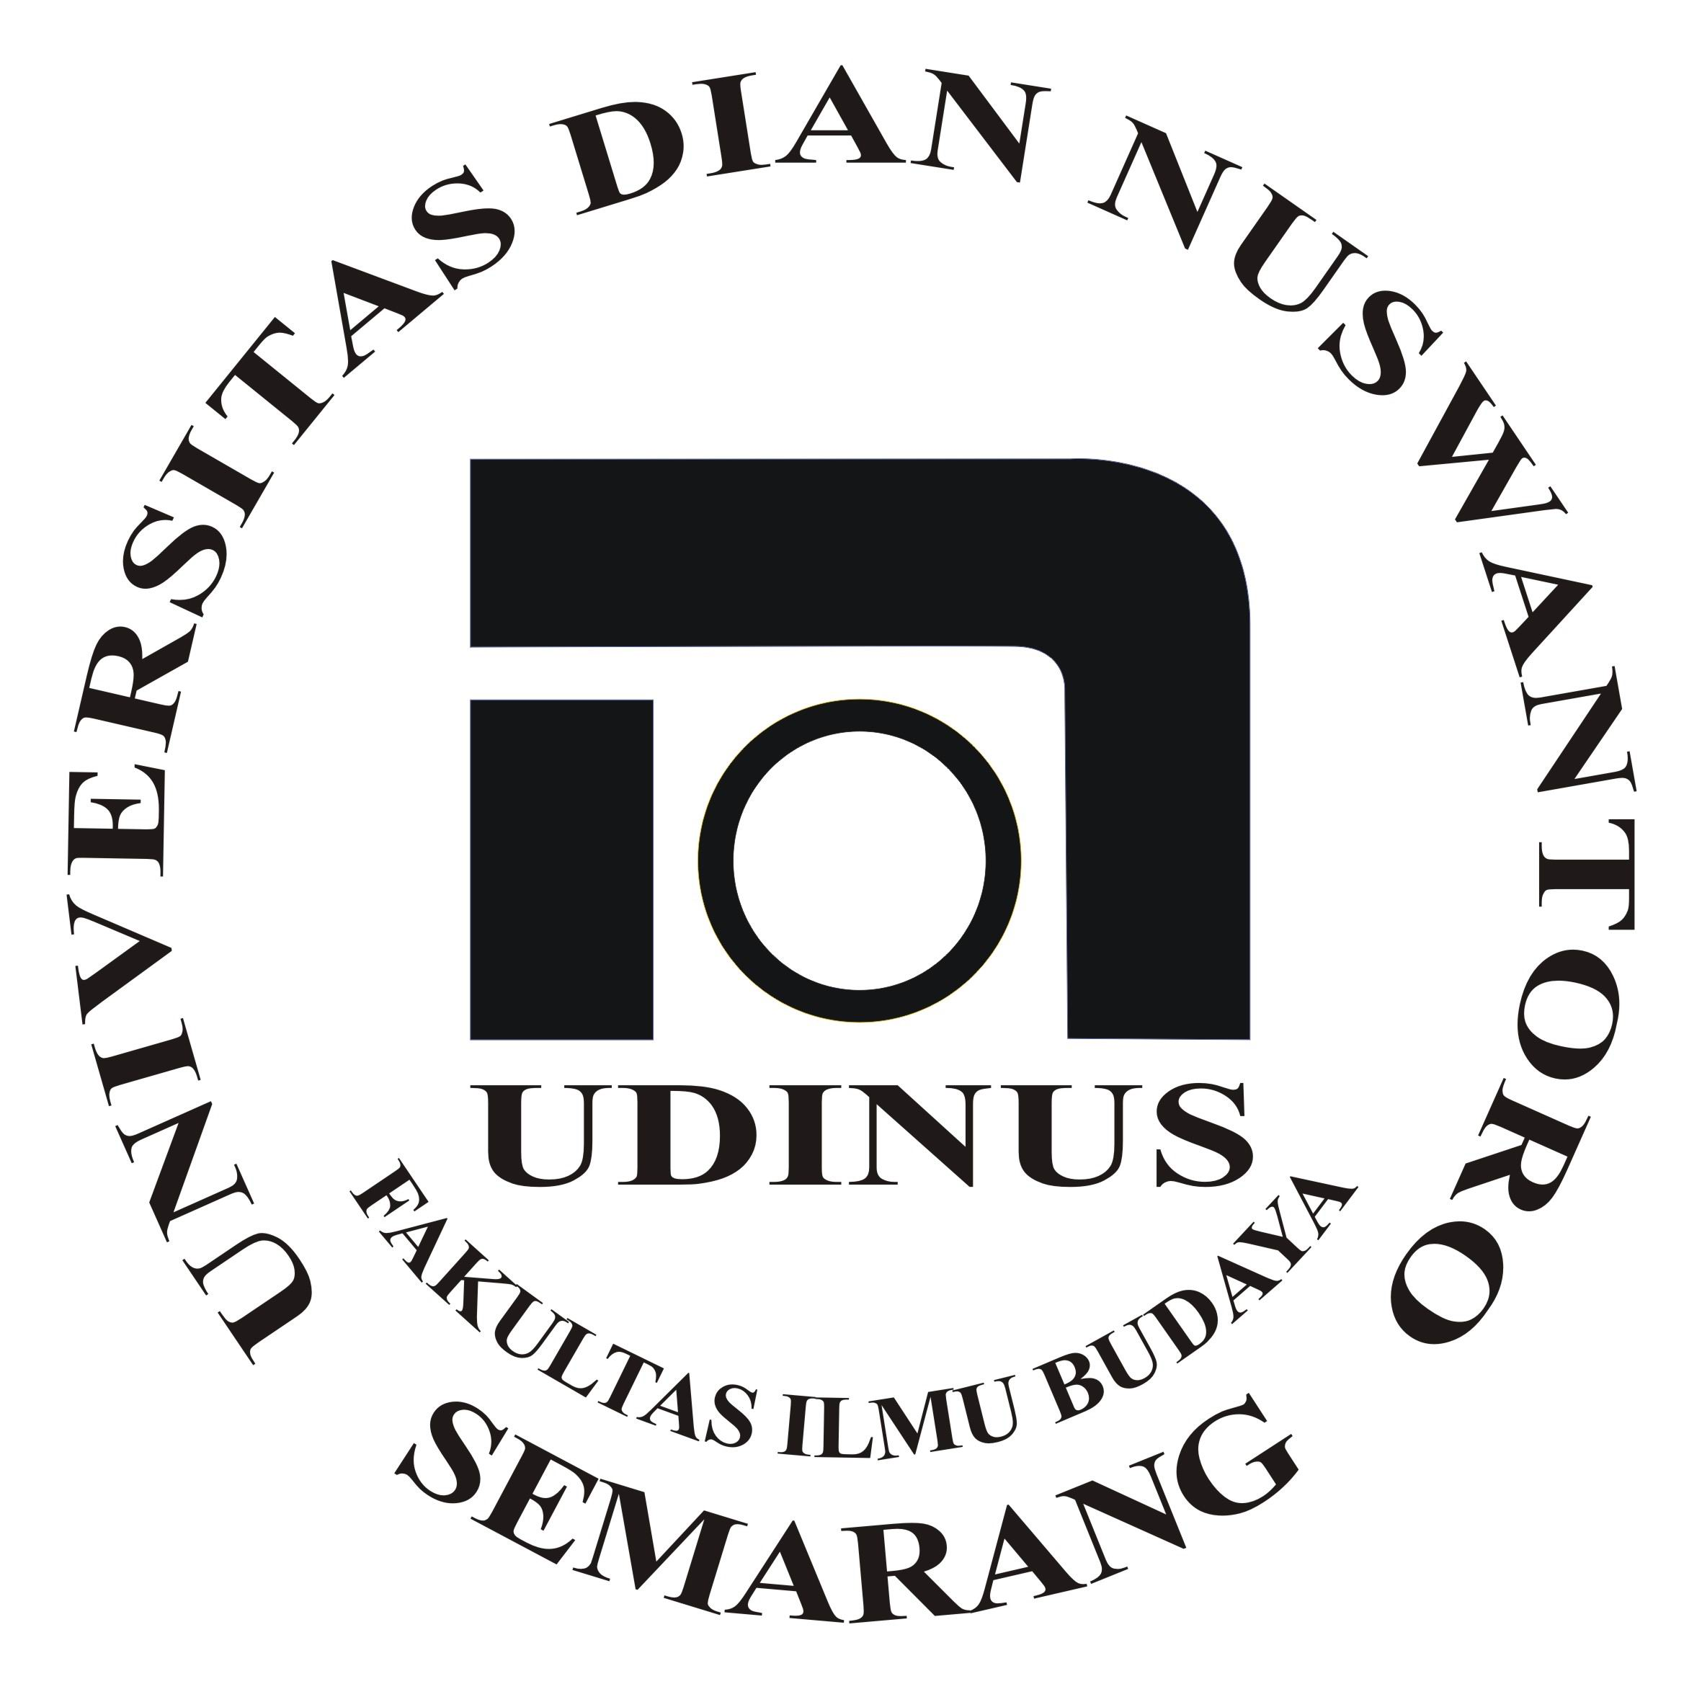
UNIVERSITAS DIAN NUSWANTORO SEMARANG
JL. IMAM BONJOL 207 SEMARANG. Telp. 3560582, 3564647 Fax. 3564647
Homepage : http://www.dinus.ac.id Email : sekretariat@fbs.dinus.ac.id
UNIVERSITAS DIAN NUSWANTORO SEMARANG
Nama Mata Kuliah | : | Indonesian Culture and Art | Sifat | : | Take Home Test
Hari / Tanggal | : | Kamis, 11 Januari 2018 | Waktu | : | 90 Menit
Kelompok | : | C12.71 | Dosen | : | Budi Santoso, M.Hum
Jam | : | 13.30-15.00 WIB

JAWABLAH SOAL DI BAWAH INI
- Jelaskan sistem keagamaan dalam masyarakat batak
- Jelaskan karakteristik suku sunda
- Jelaskan sistem mata pencaharian suku Bali
- Jelaskan sistem pengetahuan masyarakat Kalimantan Tengah (Suku Dayak)
- Jelaskan Sistem kemasyarakatan suku Ambon

= Selamat Mengerjakan ==

Diperiksa Oleh : | Disahkan Oleh :
Koordinator Mata Kuliah  Budi Santoso, M.Hum | Ka. Prodi  Tri Mulyani W. S.S, M.Hum

